1.git工作流程
在工作区中修改某些文件
对修改后的文件进行快照，然后添加到暂存区
提交更新，将保存在暂存区域的文件快照永久存储到git仓库中

2.git文件的三种状态与工作模式
状态 | 描述
已提交 | 已提交表示数据已经安全的保存在本地数据库中
已修改 | 已修改表示修改了文件 但还没保存到数据库中
暂存区 | 已暂存表示对一个已修改文件的当前版本做了标记使之包含在下次提交的快照中

本地
已修改区域 ----------------》已提交 -------------------》暂存区

线上

3.创建仓库并提交

1.创建已修改区域
git init 指令
将文件夹变为已修改区域

2.添加到暂存区

查看当前状态
可以通过git status
没有追踪到就是红色
追踪到就是绿色

添加到暂存区
git add. 指令
将在已修改区域的新增文件添加到暂存区域

提交到本地仓库
git commit -m ‘本次提交的注释’

注意
add 指令和 commit 指令还有一个结合指令
git commit -am ‘提交信息’

查看整体的提交信息
git log

移除出暂存区
git rm --cached 文件名

4.文件的修改以及提交
修改文件
|
git status 查看当前暂存区文件的状态（非必须）
|
git add . 或者 git add 文件名 添加到暂存区
|
git commit -m ‘提交信息’ 添加到本地仓库
[如果直接 git commit 会进入插入页面，然后输入 i 或者 a 插入模式----->然后输入文字 ---写完之后按下esc ------然后英文的冒号 （：wq）保存并退出]

查看git 本地库与暂存区的区别
git diff HEAD -- 文件名
@@ -1，2 +1,3 @@
@@ -1，2 [就是变动之前 ，第一行到第二行]
+1,3 @@ [就是变动之后 ，改了第一行到第三行]
红色为变动之前
绿色为变动之后

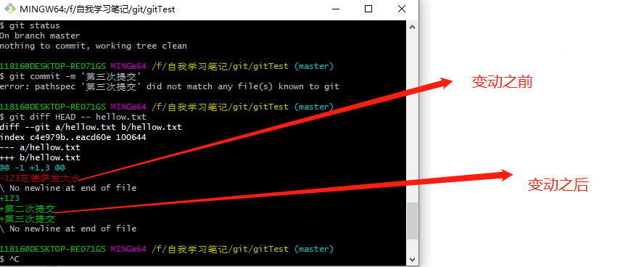

暂存区撤销
git restore --staged 文件名
可以撤销暂存区所有的文件
或者
git reset HEAD 文件名
取消上一次操作

版本回退
当文件修改后被提交的次数很多时，对于版本库中存放的文件就会出现不同的版本在多人开发的环境中通常会对不同的版本进行查看或者是回退（就相当于的游戏的存档，方便恢复当时的一个游戏场景）

如果我们使用git log 打印的信息太多我们可以使用
git log -- pretty=oneline
就可以显示我们每次提交的唯一id

指针回到上一次提交
git reset --head HEAD^

回退上n个版本
git reset --hard HEAD~n (n[number] 回退的次数)

通过唯一id切换版本
git reset hard保证七到八位版本id

回退之后如果找不到之后的标识了
git reglog

文件删除

文件已经删除本地仓库还有
拉取 git checkout 文件名
git ls-files 查看当前本地库文件

两种删除方式
- 删除本地文件直接通过add提交
- 通过git rm 文件名会直接把本地文件删除

连接远程仓库

通过ssh密钥
使用本地git客户端获得ssh密钥
ssh-keygen -t rsa -C “远程仓库的邮箱”

Github关联
ssh -T git@github.com
Yes

下载远程仓库文件
git clone ‘ssh地址’

将本地项目推送到远程仓库

删除关联的远程仓库
git remote rm origin

